**优网精蜂分布式任务调度支撑系统**

**软件**

**V1.0**

# 一、前言

随着LTE网络的普及程度提高，各大运营商围绕4G网络开始了大规模的建设，相关配套支持的网管网优系统紧随其后。而面对大数据处理任务，传统的任务管理已经没法适应，很多情况只能依靠手动来配置和调度硬件资源，这样大大增加了处理成本，也浪费了很多时间、人工。针对这种情况，优网精蜂经过多次针对性调研整理，研发出分布式任务调度支撑系统（UTS），成功解决了这一难题，通过UTS调度系统，在处理大数据时，可以很方便的按照资源来动态分布任务执行，并且对机器的性能进行监控

# 二、目标市场

优网精蜂研发出分布式任务调度调度支撑系统是面向软件行业难以单击管理的任务调度市场而推出的，专注于分布式任务管理，资源管理，任务跟踪，参数配置等相关业务的任务管理软件

# 三、系统功能

## 1、登录

在IE浏览器直接输入服务器IP进入登录界面：

|  |
| --- |
|  |

1. 输入账号、密码；
2. 点击“登录”后登录；

## 2、节点管理

### 2.1 节点管理

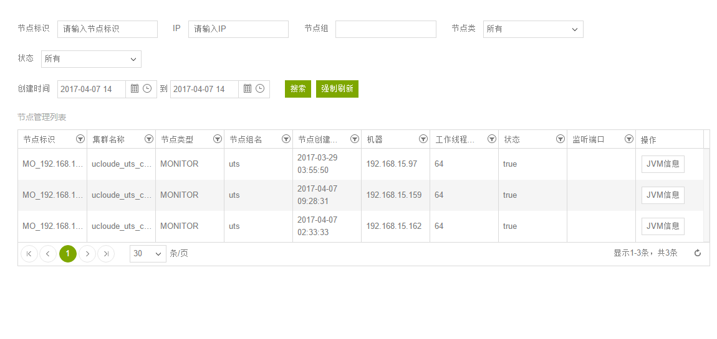

1. 提供查询功能
2. 提供强制刷新，即如果有新的节点启动，可强制刷新
3. 可查看每台机器上的JVM信息

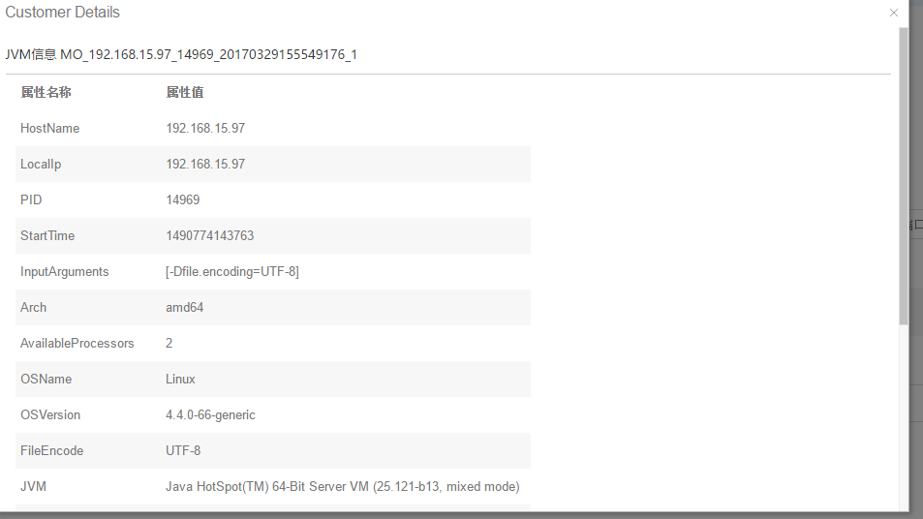

### 2.2 分组管理

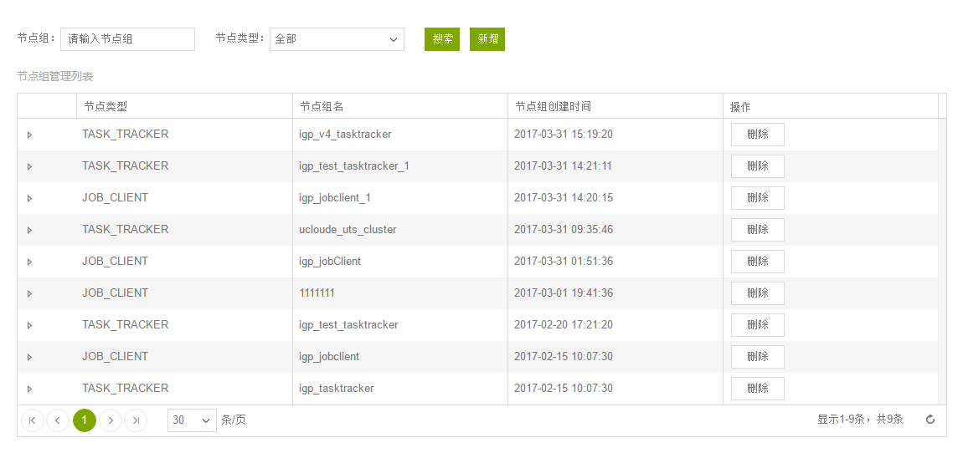

1. 、选择“几点类型”
2. 、输入节点组名称

3）、选择查询，可以查询具体的节点组信息

## 3、任务队列管理

### 3.1 新增任务

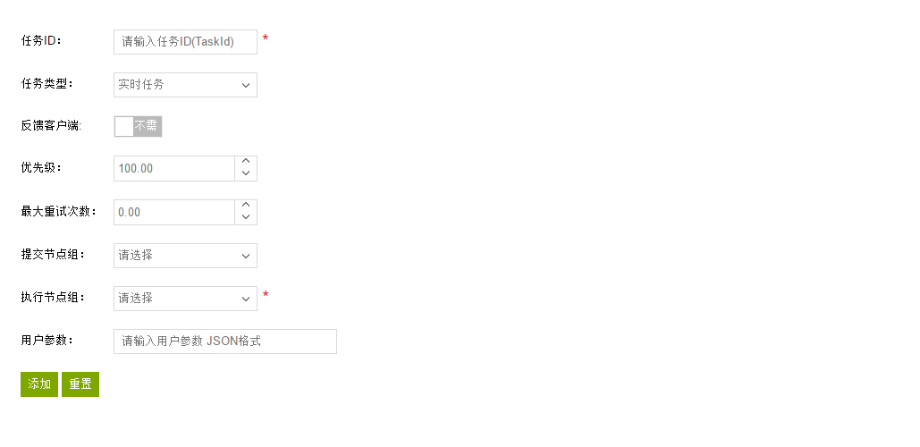

1）、输入任务ID；

2）、选择任务类型

2.1）、实时任务，如上不变

2.2）、 定时任务，增加触发事件选项如下：

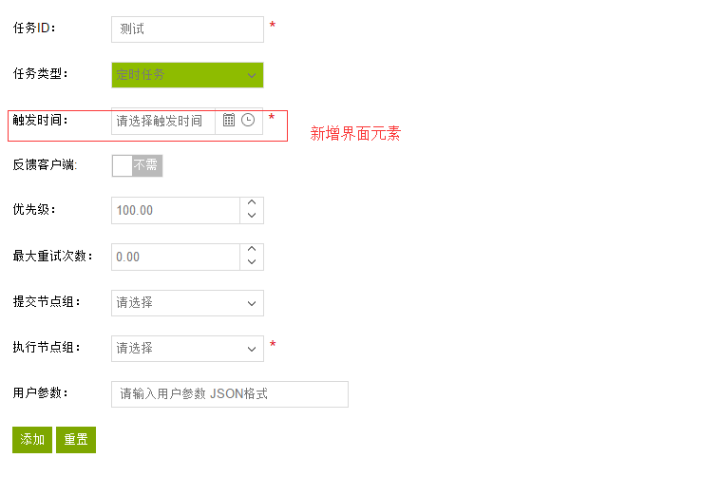

2.3）、Cron任务，增加运行周期生成工具

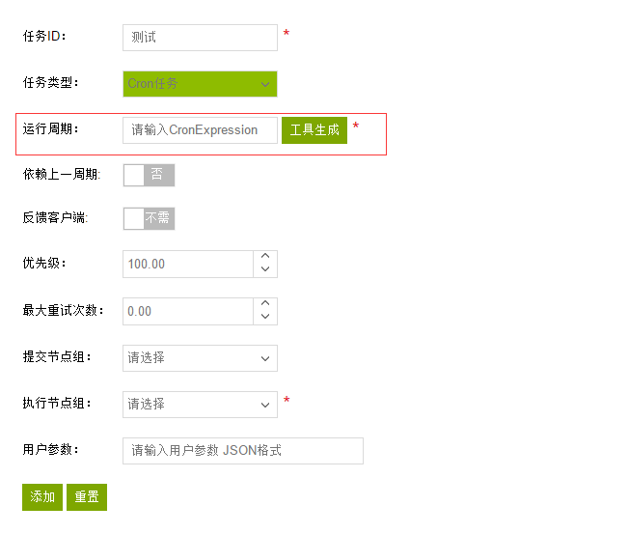

2.4）、Repeat任务，增加触发事件，触发事件间隔，是否依赖上一周期等界面元素

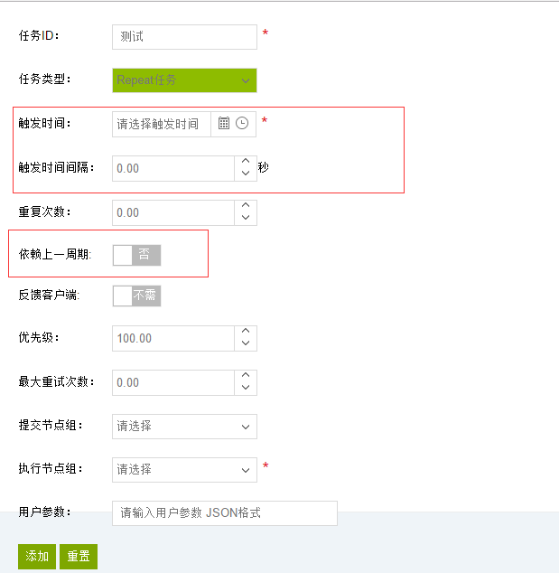

3）、选择是否反馈客户端

1. 、输入优先级别
2. 、输入最大重试次数
3. 、输入提交节点组
4. 、输入执行节点组
5. 、输入用户参数
6. 、点击添加，会提示添加成功，并刷新页面

### 3.2 周期性任务队列

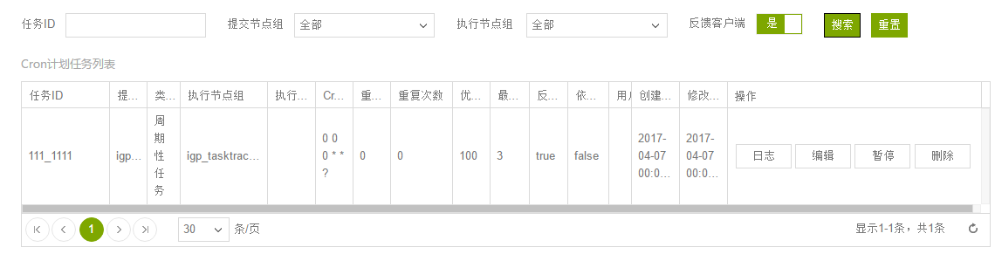

1. 、选择执行节点组；
2. 、选择提交节点组
3. 、输入taskID
4. 、选择是否反馈客户端
5. 、可查询到具体的执行任务
6. 、列表中包含操作为，日志，编辑，暂停，删除
7. 、点击日志，可以跳转到日志报表
8. 、点击边界，染出编辑框

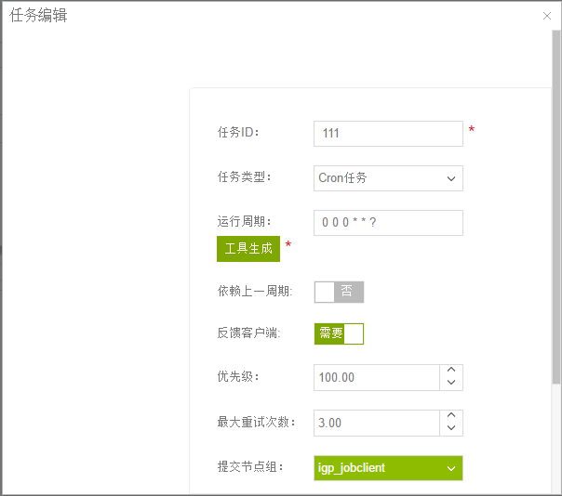

1. 、点击删除，可删除该任务
2. 、点击暂停，可暂停该任务

### 3.3 等待执行任务队列

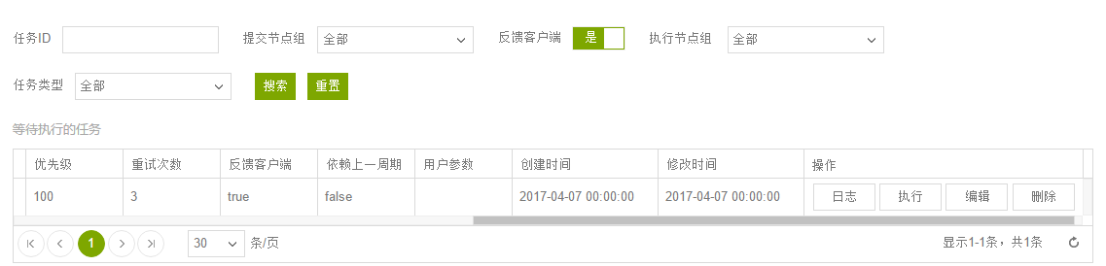

查询过程同周期队列

表格操作中去除“暂停”命令按钮，增加“执行”命令按钮，

点击“执行”，可将该等待任务提前执行

### 3.4 重复性任务队列

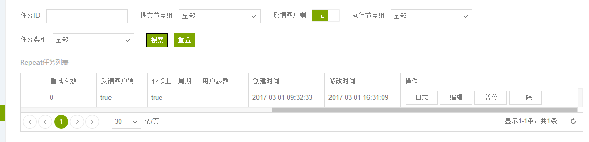

功能同周期性任务队列

### 3.4 执行中任务队列

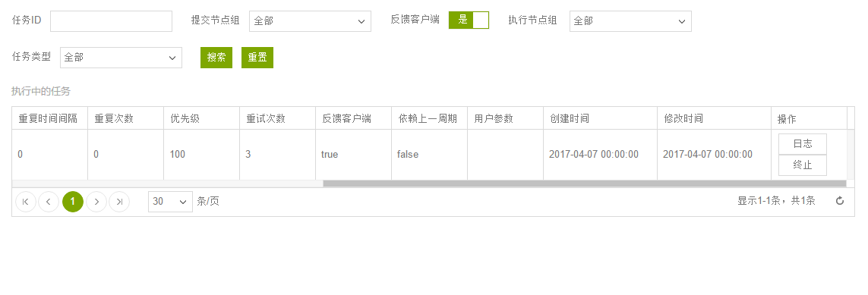

同周期性任务队列，但是命令按钮只有“日志”，“终止”

### 3.5 暂停中任务队列

### 

该功能可以查询所有暂停中的任务队列，并将其恢复运行，可修改，可删除，可查看运行日志

### 3.5 加载任务

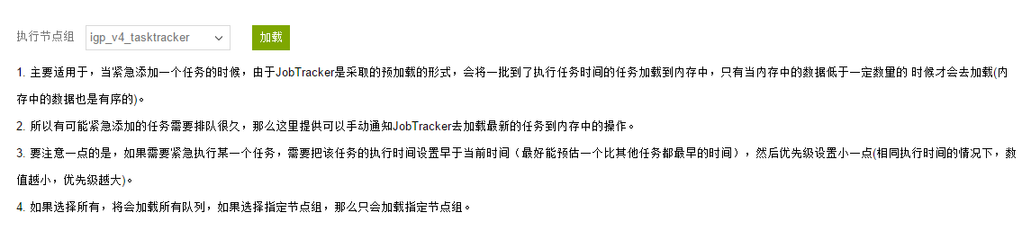

1. 主要适用于，当紧急添加一个任务的时候，由于JobTracker是采取的预加载的形式，会将一批到了执行任务时间的任务加载到内存中，只有当内存中的数据低于一定数量的 时候才会去加载(内存中的数据也是有序的)。

2. 所以有可能紧急添加的任务需要排队很久，那么这里提供可以手动通知JobTracker去加载最新的任务到内存中的操作。

3. 要注意一点的是，如果需要紧急执行某一个任务，需要把该任务的执行时间设置早于当前时间（最好能预估一个比其他任务都最早的时间），然后优先级设置小一点(相同执行时间的情况下，数值越小，优先级越大)。

4. 如果选择所有，将会加载所有队列，如果选择指定节点组，那么只会加载指定节点组。

## 4 监控管理

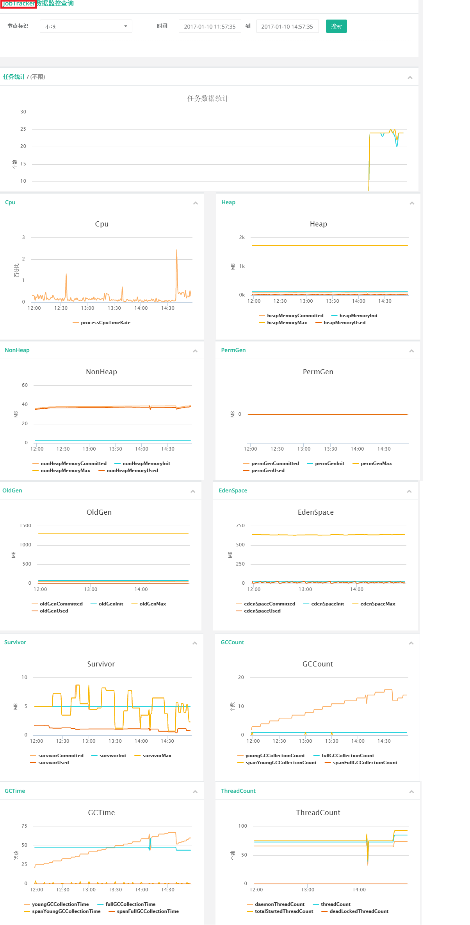

可监控某节点的任务情况，CPU使用情况，内存，已经其他信息的相关情况

## 日志管理

日志管理包括两大功能：



### 5.1 任务日志

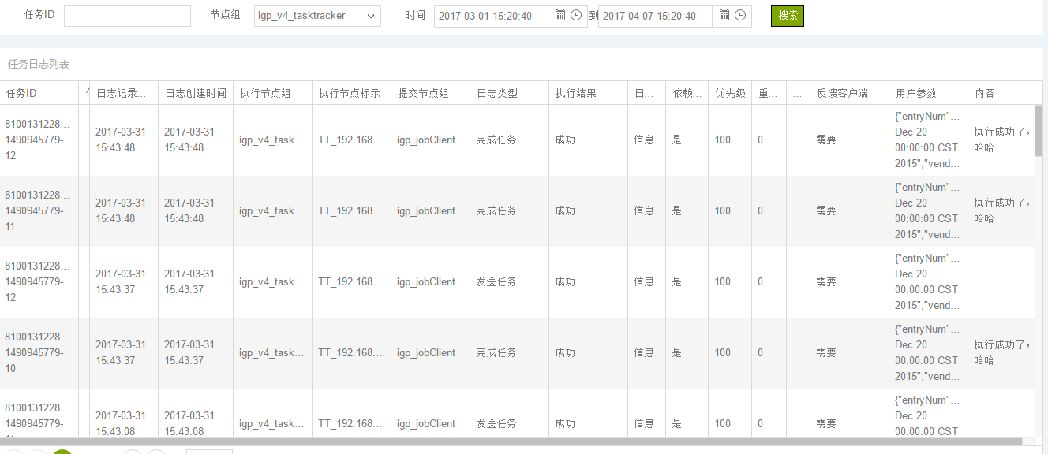

可查询任务信息，且能显示详细信息

### 5.2 节点上下线日志

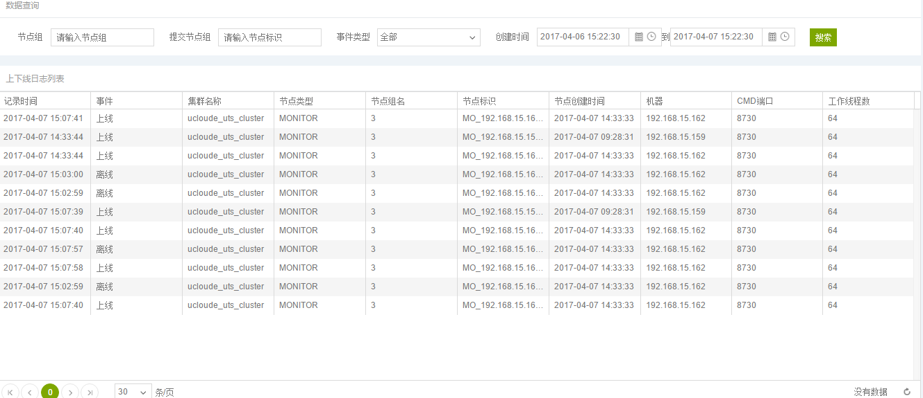

能够显示每个节点的上下线信息

## Job Client

可启动后台服务Job Client，将节点信息写入到数据库，在节点管理中的节点可以查看得到，并且根据业务提交任务到Job Manager

## Job Manager

可启动后台服务Job Manager，将节点信息写入到数据库，在节点管理中的节点可以查看，

并对Web Console新增的任务和Job Client提交的任务进行调度

## Job Worker

可启动后台服务Job Worker，将节点信息写入到数据库，在节点管理中的节点可以查看，

并对Job Manager分发的任务进行执行